PASSO A PASSO

Google MEET para aulas PRO 3371
Profs. Linda Lee Ho e Alberto W. Ramos

O esquema de aulas remotas é o melhor para reduzirmos os impactos da crise.
Vai exigir muita disciplina de todo(a)s. Colabore!

INSTRUÇÕES GERAIS:

- Utilizaremos o Google Meet, acessível a todos com e-mail usp.br.
- Esteja conectado ao Google Meet com, no mínimo, 5 minutos de antecedência.
- Entradas ao longo da aula atrapalham o andamento.
- Não é permitido gravar a aula.
- Mantenha o microfone do computador desabilitado, até que o Professor solicite participação. Isso diminui o ruído de fundo, melhorando a qualidade da transmissão.
- Apesar de ser remota, a interação também está presente. Portanto, lembre-se que você pode ser convidado a falar. Adicionalmente, o sistema permite interação por escrito, via chat, que pode ser usado para dúvidas, perguntas etc.
- Certifique-se que o microfone e câmera do seu aparelho estejam funcionando.
- Esteja em um local silencioso e com boa conexão à internet.
- Use o e-disciplinas para acessar o material da aula ou postar trabalhos desenvolvidos ao longo da aula. Ou seja, as aulas remotas serão realizadas pelo Google Meet e e-disciplinas (Moodle).
- Mensagens coletivas continuarão sendo enviadas pelo e-disciplinas. Como remotamente não haverá possibilidade de conversa após aula (dúvidas rápidas sobre trabalho e assemelhados), isso deve ser feito por mensagens pelo e-disciplinas e, eventualmente, pelo Google Meet logo após a aula
- Os professores podem ser acessados para dúvidas fora do horário de aula. Basta combinar horário.

COMO ACESSAR:

- Acesse www.google.com. Informe seu login e senha da USP. Em seguida, clique no ícone para abrir as opções de aplicativo Google. A tela abaixo deverá aparecer. Clique no ícone do Google Meet . Você somente terá acesso pela sua conta USP.
Figura 1 – Tela de acesso ao app
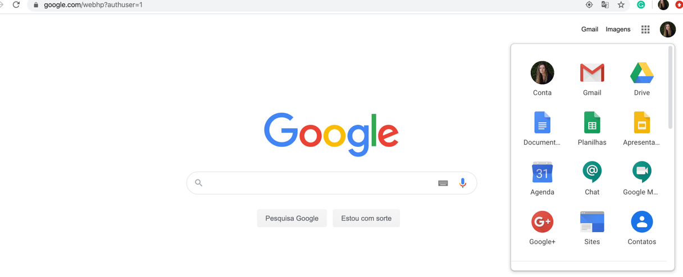

- A tela do Google Meet irá aparecer para que você possa Participar da reunião. Não se preocupe se a foto de fundo da tela abaixo estiver diferente. Ela muda a cada nova abertura. Clique em + Participar/iniciar reunião.

Figura 2 – Tela do Google Meet para acessar a reunião
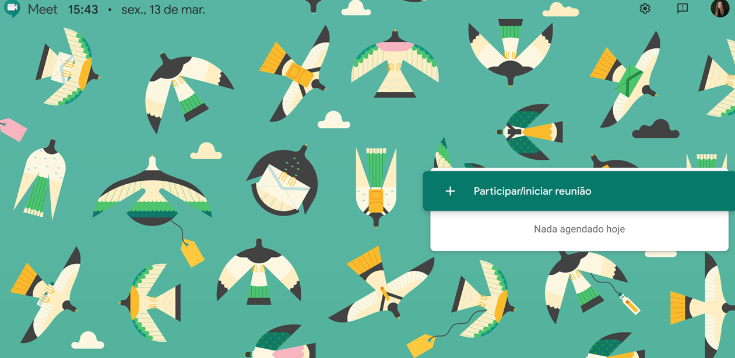

- Na tela a seguir insira o código XXXXX e clique em continuar.

Figura 3 – Tela para informar o código de acesso
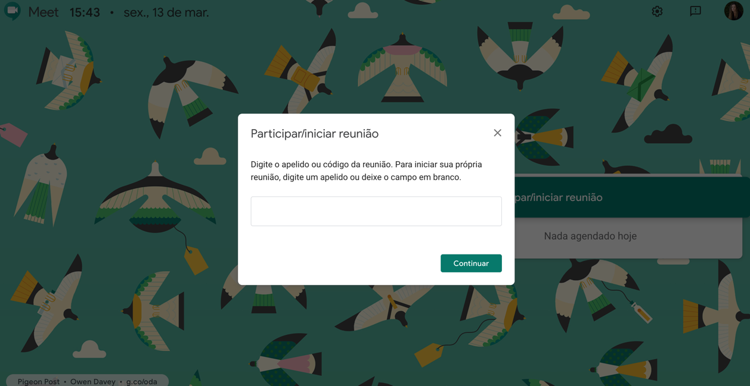

Figura 4 – Recorte da tela para informar o código de acesso
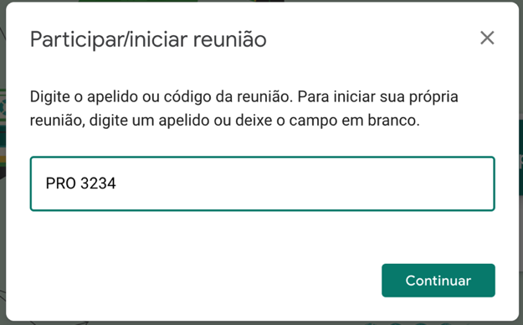
XXXXX

- Na tela a seguir desative seu microfone e clique em Participar da reunião. Mantenha câmera funcionando.

Figura 5 – Tela de ajuste de microfone, câmera e login final
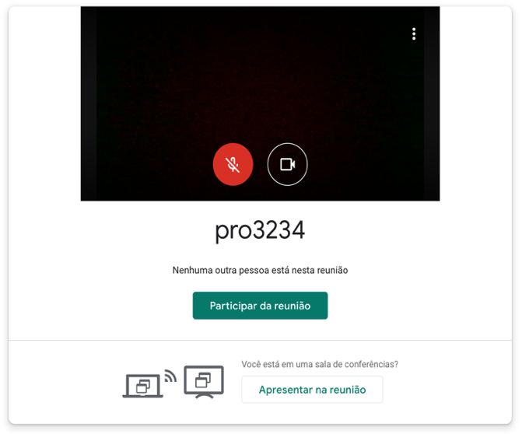

- Você poderá se comunicar com o professor pelo Chat, que fica na lateral superior da sala de reunião (veja na Figura 6 a seguir). Eventualmente, caso o Professor esteja de acordo, você pode abrir o microfone e conversar com o Professor. Lembre-se que são muitos alunos. É fundamental manter o microfone desligado para não ter ruído ao longo da aula.

Figura 6 – Demonstração do botão do Chat

